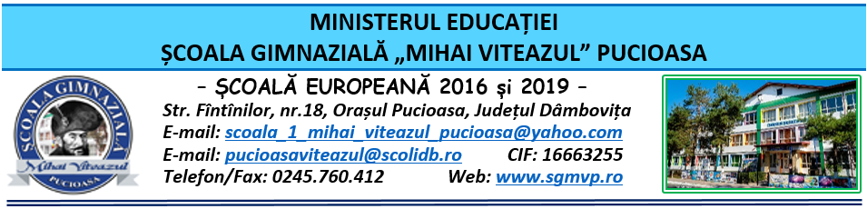

CONSILIUL DE ADMINISTRAŢIE
HOTĂRÂRE

Nr. 117 din 12.04.2024

Consiliul de Administraţie al Şcolii Gimnaziale “Mihai Viteazul” Pucioasa, întrunit în ședinţă extraordinară în data de 12.04.2024,
Având în vedere:
- Legea învățământului preuniversitar nr. 198/2023 completată cu Legea educației naționale nr. 1/2011;
- Legea 53/2003 Codul muncii republicată, cu modificările și completările ulterioare;
-Legea nr. 500/2022 privind finanțele publice cu modificările și completările ulterioare;
- Legea nr. 82/1991 – Legea contabilității – republicată și actualizată în 2018;
- OME nr. 4.183 din 4 iulie 2022 pentru aprobarea Regulamentului-cadru de organizare şi funcţionare a unităților de învăţământ preuniversitar;
- Ordinul M.E. nr. 6223/2023 privind Metodologia cadru de organizare și funcționare a consiliului de administrație din unitățile de învățământ preuniversitar;
- ORDIN nr. 213/15.03.2023 privind structura anului școlar 2023-2024;
- ORDIN nr. 6.877 din 22 decembrie 2023 pentru aprobarea Metodologiei-cadru privind mobilitatea personalului didactic de predare din învățământul preuniversitar în anul școlar 2024-2025;

- Procesul-verbal al Şedinţei extraordinare a Consiliului de Administraţie din data de 12.04.2024.

HOTĂRĂŞTE

Art. 1 Se aprobă emiterea acordului de principiu pentru pretransferul consimțit între unitățile de învățământ începând cu 01.09.2024 pentru: prof. învățământ primar Gurgu R.P. Andreea Ioana pentru postul didactic de INVATATOR/INSTITUTOR PENTRU INVATAMANTUL PRIMAR/PROFESOR PENTRU INVATAMANTUL PRIMAR format dintr-un număr de 16 ore (16 ore TC şi 0 ore CDȘ), prof. învățământ primar Teodoroiu I. Emilia Mădălina pentru postul didactic de INVATATOR/INSTITUTOR PENTRU INVATAMANTUL PRIMAR/PROFESOR PENTRU INVATAMANTUL PRIMAR format dintr-un număr de 16 ore (16 ore TC şi 0 ore CDȘ), prof. Aldea D. Elena Bogdana pentru catedra vacantă de CHIMIE formată dintr-un număr de 12 ore (12 ore TC şi 0 ore CDȘ) și pentru prof. Panțuroiu F. Daniela pentru catedra vacantă de EDUCATIE TEHNOLOGICA SI APLICATII PRACTICE formată dintr-un număr de 12 ore (12 ore TC+ şi 0 ore CDȘ).
Art. 2 Se aprobă detașarea în interesul învățământului pentru anul școlar 2024-2025, prof. învățământ primar Toboșaru Iuliana Laura, la Școala Gimnazială ”Ioan Alexandru -Brătescu Voinești” Târgoviște.
Art. 3 Se aprobă desemnarea doamnei secretar Bobocea Cristina ca persoană responsabilă cu implementarea prevederilor referitoare la declarația de avere și declarațiile de interese.
Art. 4 Se aprobă delegarea atribuțiilor directorului către dir. adj. Pincovici Alina Ivona în perioada 22.04-02.05 2024.
Art. 5 Se aprobă delegarea atribuțiilor directorului către prof. Stoica Carmen în perioada 20-24.05.2024.
Art. 6 Se aprobă accesul la învățământul online asincron prin intermediul platformei Google Classroom, pentru eleva Moc Sofia Andreea din clasa a VI a- A.
Art. 7 Se aprobă cererea de recalculare a vechimii pentru informatician Oprescu Sorin, cu condiția verificării veridicității datelor prin internediul ITM.
Art 8 Se aprobă transferul elevului Groza Mihai Cristian în unitatea școlară (clasa a V- a B).
Art. 9 Se aprobă Raportul de execuție bugetară până la data de 31 martie 2024.
Art. 10 Se aprobă decontarea transportului cadrelor didactice navetiste pentru luna martie 2024.
Art. 11 Hotărârea va fi comunicată celor interesați, va fi afișată la Avizier şi pe pagina web a Şcolii Gimnaziale “Mihai Viteazul” Pucioasa;
Art. 12 Hotărârea de față poate fi atacată la Tribunalul Dâmboviţa, Secția a II-a Civilă, de Contencios Administrativ și Fiscal, în termen de 30 de zile de la comunicare, în condițiile Legii nr. 554/2004 a Contenciosului administrativ, potrivit art. 14 alin. (4) din Ordinul Ministrului educației naționale nr. 4619/2014, cu modificările și completările OMEN nr. 3160/1.02.2017 pentru modificarea și completarea Metodologiei-cadru de organizare și funcționare a consiliului de administrație din unitățile de învățământ preuniversitar, aprobată prin OMEN nr. 4.619/2014.

Preşedintele Consiliului de Administraţie,
Director
prof. Zamfir Claudia Aurora

